


FORMATION - BULLETIN D’INSCRIPTION
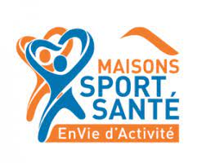
MERCI DE NOUS RETOURNER LE BULLETIN D’INSCRIPTION
ACCOMPAGNÉ DU QUESTIONNAIRE DE POSITIONNEMENT

Nom : ………………………………………………………………………………………….
Prénom : ………………………………………… date de naissance : ………….…………….
N° de sécurité sociale : …………………………………………………………………………
Adresse postale : ……………………………………………………………………………….
………………………………………………………………………………………………….
Adresse électronique du/ de la participant.e ………………………………………..………….
Téléphone fixe : ………………………………………. portable : …………………………….
Statut : bénévole ☐ salarié ☐
Fonction : ………………………………… Niveau de formation : ………………………
Nom de l’association : ………………………………………………………………...............
Adresse électronique de l’association : ……………………………………………..………….
SIRET de l’association : ……………………………………………………………………….
En situation de handicap : OUI☐ NON ☐

Si oui, préciser le type d’handicap : …………………………………………………………….

Je m’inscris à la journée de formation : « Sport santé : prise en charge de patients présentant une maladie cardio vasculaire »
Date : 21 au 23 juin 2022

Lieu : Gymnase des Cadets de Bretagne – 139 rue d’Antrain – 35700 RENNES

Horaires : 9 h – 17 h, pause méridienne à définir avec le formateur

Restauration : sans objet
Fait à …………………………., le ……………….20…...
Le candidat Le président de l’association (si différent du candidat)

Les renseignements figurant ci-dessus seront utilisés pour établir les documents nécessaires au financement par votre OPCO et seront détruits après utilisation

